класс | предмет | задание
2 | Англ.яз | Правило have got записать в тетрадь и выучить(файл в группе), РТ – с 52, у 2(послушать и заполнить пропуски)(аудио и видео в группе)
3 | Технология | С. 108, изготовь изделия с использованием металлической проволоки
 | Русский язык | У. с. 86-87, упр2
 | Математика | Учить таблицу умножения
4а | Англ.яз | Якласс – Vocabulary – тема 12 – теория (1-3), задания (1,2,4,5)
 | Окружающий мир | Стр.126-131, перечертите таблицу в тетрадь и заполните  Архитектурные сооружения Москвы XX (20) века  Название сооружения Год постройки Каким профессором, архитектором или художником задуман и построен
4б | Русский язык | Карточка  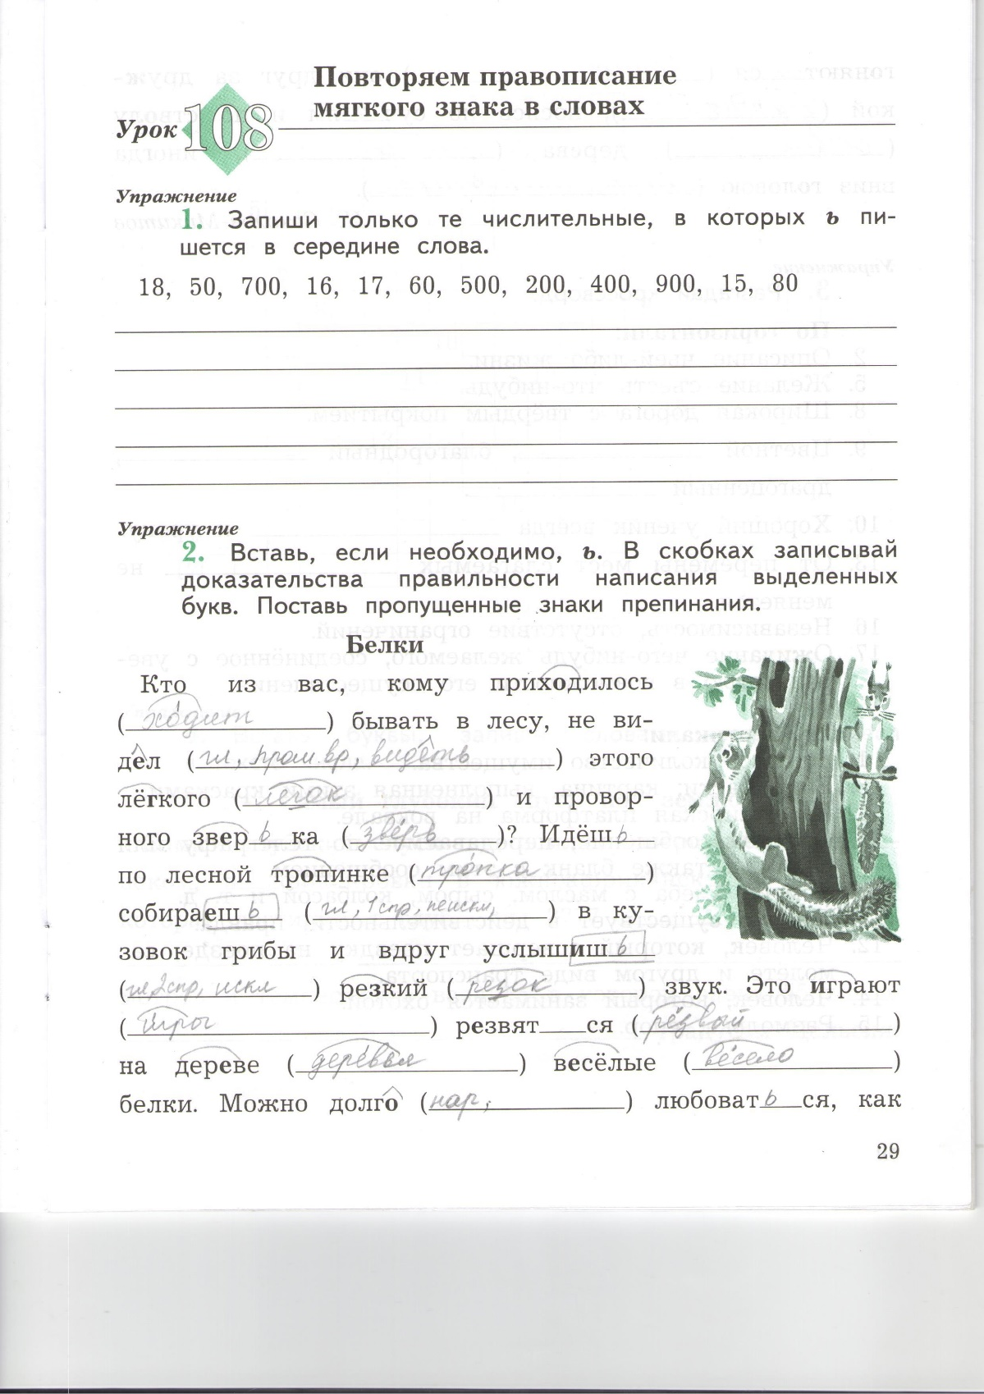
 | Окружающий мир | Стр.126-131, перечертите таблицу в тетрадь и заполните  Архитектурные сооружения Москвы XX (20) века  Название сооружения Год постройки Каким профессором, архитектором или художником задуман и построен
 | Английский язык | Записать слова в тетрадь и выучить  sofa /ˈsəʊfə/ – диван  desk /desk/ – рабочий стол  armchair /ˈɑ: mˌtʃeə/ – кресло  chair /tʃeə/ – стул  TV set /ˌti:ˈvi: set/ – телевизор  fridge /frɪdʒ/ – холодильник  fireplace /ˈfaɪəpleɪs/ – камин  wardrobe /ˈwɔ: drəʊb/ – гардероб  lamp /læmp/ – лампа  bed /bed/ – кровать  poster /ˈpəʊstə/ – постер, плакат  нарисовать свою комнату и подписать предметы в ней на англ.яз
5 | Литература | Стр.163-169 прочитать стихотворения, нарисовать к любому стихотворению рисунок, подписать автора и название стихотворения, сфотографировать рисунок и отправить
 | Русский язык | Параграф 105 (выучить план разбора).
 | математика | Учи.ру, задание от учителя
6 | математика | ЯКласс, проверочная работа от учителя
 | История | С. 123-127, составить сложный план и выслать учителю
7 | геометрия | ЗА КАНИКУЛЫ РЕШИТЬ 3 инд.вар. Решу ВПР, решение оформить в тетради. Фотографии всех трех оформленных вариантов выслать в личку 29.03. до 15.00. ИТОГО 6 фоток: скрин- работа три раза
 | физика | Карточка Учи.ру
8 | Биология | ЯКласс тема 9 подтема 1 (до 18.00 ч текущего дня)
 | География | Алтай, Саяны, Прибайкалье, Забайкалье написать характеристику по плану: 1.Особенности положения. 2.Геологическое строение. 3.История развития. 4.Климат. 5.Внутренние воды. 6.Характерные типы почв. 7.Особенности природы. (выслать фото лично до 15.00 ч)
 | геометрия | ЗА КАНИКУЛЫ РЕШИТЬ 3 инд.вар. Решу ВПР, решение оформить в тетради. Фотографии всех трех оформленных вариантов выслать в личку 29.03. до 15.00. ИТОГО 6 фоток: скрин- работа три раза
 | физика | Карточка Учи.ру
9 | История | Подготовить и выслать сообщения по теме «Культура Тюменского края в первой половине XIX в.»
 | ПК «Практическое обществознание» | Решить вариант 10, выслать скриншот учителю
 | География | Вариант № 1083962 на сайте Решу ОГЭ (фото выслать лично до 15.00 ч. текущего дня)
 | геометрия | ЗА КАНИКУЛЫ РЕШИТЬ  1. инд.вар (скрин в личку до 15.00 КАЖДЫЙ ДЕНЬ, номер варианта я должна видеть).  2. задание 21 (инд-но, оформить в справочнике, выслать в личку до 15.00. текущего дня))
 | физика | ЯК Домашняя работа по теме Звуковые волны. Скорость звука
10 | История | Прочитать параграф 45, составить простой план
 | Английский язык | ЯКласс –Vocabulary-тема 1 – теория (1-3), задания 1-5,8
 | геометрия | ЗА КАНИКУЛЫ РЕШИТЬ 3 инд.вар. Решу ЕГЭ, решение оформить в тетради. Фотографии всех трех оформленных вариантов выслать в личку 29.03. до 15.00. ИТОГО 6 фоток: скрин- работа три раза
11 | МХК | Прочитать с. 291-300, сделать конспект и выслать учителю
 | Химия | Якласс проверочная работа (до 18.00 ч текущего дня)
 | Английский язык | ЯКласс –Vocabulary-тема 14 – теория (1-6), задания 1-8
 | геометрия | ЗА КАНИКУЛЫ РЕШИТЬ  1. инд.вар (скрин в личку до 15.00 КАЖДЫЙ ДЕНЬ, номер варианта я должна видеть).  2. индивидуально задания для отработки

